МИНИСТЕРСТВО ОБРАЗОВАНИЯ И НАУКИ РОССИЙСКОЙ ФЕДЕРАЦИИ

ФЕДЕРАЛЬНОЕ ГОСУДАРСТВЕННОЕ БЮДЖЕТНОЕ ОБРАЗОВАТЕЛЬНОЕ УЧРЕЖДЕНИЕ ВЫСШЕГО ОБРАЗОВАНИЯ

«ПЕРМСКИЙ НАЦИОНАЛЬНЫЙ ИССЛЕДОВАТЕЛЬСКИЙ

ПОЛИТЕХНИЧЕСКИЙ УНИВЕРСИТЕТ»

(ПНИПУ)

Факультет: Электротехнический

Кафедра: «Информационные технологии и автоматизированные системы» (ИТАС)

Направление: Разработка информационных систем (РИС)

**О Т Ч Ё Т**   
**о лабораторной работе №1**

Дисциплина: «Основы алгоритмизации и программирования»

Тема: «Алгоритмы Тьюринга»

Выполнил

Студент группы РИС-24-2б

Букач В.О.

Проверил

Доцент кафедры ИТАС

Полякова О.А.

Пермь, 2024

ВВЕДЕНИЕ

**Постановка задач**

Задача №1: Дано число, состоящее из 0 и 1. Заменить все 0 на 1 и 1 на 0.

Задача №2: На ввод подается случайное число. Прибавить четыре.

Задача №3: На ввод подается случайное число. Если число четное – заменить в нем все цифры на 0, иначе на 1.  
Во всех задачах головка МТ находится на последней цифре числа.

ОСНОВНАЯ ЧАСТЬ

Выполнение задачи №1.

Допустим, у нас есть строка 101, где голова стоит на последнем символе. Голова должна идти влево, где по ее ходу 1 заменяется на 0, а 0 на 1. Когда голова выходит за границы строки, алгоритм завершается.

Правила и начальная строка: 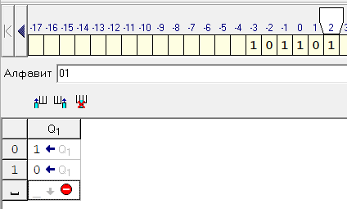

Результат:

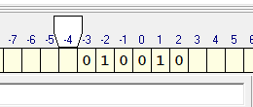

Выполнение задачи №2.

Для решения данной задачи нам нужно задать алгоритм, где в числах от 0 до 5 для первого разряда у нас будет прибавление n + 4, а затем завершение алгоритма. В числах от 6 до 9 для первого разряда у нас будет выражение n + 4 - 10, а также прибавление единицы для следующего разряда, так как данные числа при прибавлении 4 будут выходить за диапазон своего разряда. Для того, чтобы прибавить единицу к следующему разряду, нам необходимо добавить столбец q2, где мы будем заменять число n на выражение n + 1. Если число из q2 не 9, то алгоритм завершается. Если 9, то идет по кругу, пока не получит на вход число до 9.

Допустим, у нас есть строка 156, голова стоит в конце числа (справа). Сначала 6 заменилось на 0, голова переместилась влево, и алгоритм начал выполнять правила из столбца q2, где 5 заменилось на 6, и алгоритм завершился, получив в итоге 160.

Правила и начальная строка: 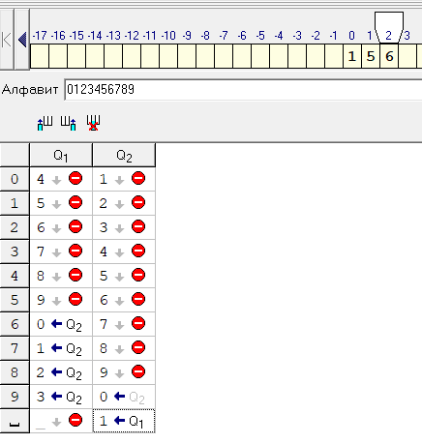

Результат:

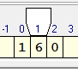

Выполнение задачи №3.

В данной задаче нам необходимо сделать следующие правила, где у нас имеются три столбца. Голова стоит на последнем символе n. В первом столбце у нас будет проверка числа n на то, четное ли оно или нет. Если n четное, то оно заменяется на 0, и алгоритм переходит к столбцу q2, где все числа так же меняются на 0, и алгоритм завершается. Если n нечетное, то оно заменяется на 1, а алгоритм переходит к q3, где каждое число заменяется на 1.

К примеру, на вход идет строка 24. Голова стоит на 4. При считывании первого символа, 4 заменяется на 0, и голова сдвигается влево. После чего последующий символ заменяется на 0, и алгоритм завершается.

Правила и начальная строка:

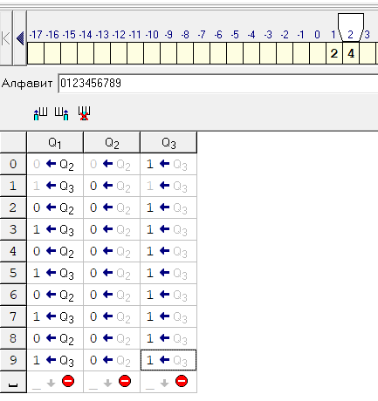

Результат:

